Gedichten 2022

Nieuwjaarsdag 2022

s’ Nachts dauwt milde regen
overdag schijnt zacht de zon
wondermooi is het ochtendlicht
en ’s avonds kleur alom

Rondom alom vergezichten
beneveld met een romig waas
ik drink tevreden een kop troost
bloemen bloeien in de vaas

Zegen alles met mijn hand
het nu en de oneindigheid
en fluister in de hemeloren
over samenzijn in eeuwigheid

De aarde drink ik met de koffie
de kosmos met mijn verre blik,
alles is in harmonie gebonden
ook die pelgrim, dat ben ik.

pok

Pelgrim

Pelgrim
je doolde al zo lang
over ’t zand van ’s Heren wegen
moe, soms wat al te vroom
bid: verlicht mijn zwaar gemoed

Pelgrim
rust dan eind’lijk uit
in de schaduw van de kroon
hier en nu bij dèze boom
en zeg hardop: wees gegroet!

Pelgrim
Eét, les al je dorst
met wat hier gegeven wordt
nù in de genadestroom
en dank: voor vlees en bloed

Pelgrim
de tijd is aangebroken
vergeet de bakens en geniet
van honing en de room
zing het uit: voor alle goed!

Pelgrim
sluit dan zacht je ogen
als kleuren vagen in het ver
het leven is een goede droom
en buig: NIETS komt je tegemoet.

pok

Ben niet bang voor lege plekken
daartussen bent Gij te ontdekken.
Ik dwaal rondjes in mijn huis
en fantaseer over vol vertrekken.

ik bèn licht
als aarde en de hemel
samenvallen,
op het moment
dat Gij mij wenkt.

toen en dan
zijn kluisters van het ik,
en de weg is weg
op het moment
van sàmenkomst

Niets wordt,
leven en de dood
vloeien samen
in het Nu
waar Leven eeuwig ìs.

Gij daar

Gij daar: uw aarde heeft gefaald.
de kosmos verwart de astronomen,
Gij daar? Wie kan bij u komen?
Wie die U omstraalt?

Gij, vorst van duisternissen,
dood is ieders laatste straf.
ik lig spoedig in mijn graf,
helpen mij dan dodenmissen?

Ik verstop me in struikgewas,
verzin iets om me op te beuren.
Gij, zwijgend achter dichte deuren,
laat ons vallen, de dood komt ras.

Wat baat het dat U bomen loven,
en ons dat Gij uit niets creëert?
hij die brood en spel begeert
looft u niet, weet niet van boven.

Uw oren zijn met was verstopt,
Uw handen glibberig als vissen.
boven onze nood en hindernissen
zijt Gij volmaakt, Heer God.

Bruggen bouwen

wil je bruggen bouwen
tussen mensen en naar God
ga dan niet met stenen sjouwen
of vechten met het lot.

houd je ver van elk plan
leg de route zo niet vast
want een dwingende tiran
is voorwaar de grootste last.

jouw ontwerp is vergeefs
het willen-doen moet zwijgen
onze Bouwer is goedgeefs
schenkt je zonder dreigen.

ben dus willoos, stil tevree
nederig in je verlangen,
je zal in de eindeloze zee
hulp en gena ontvangen.

HET bouwt verborgen in de tijd
over de kloven van alleen,
ben aan je taken toegewijd
dan vormt zich jouw steen.

Zelf heb je niet te willen
wel te horen naar het Woord,
ben je vrij van eigen grillen
dan sta je voor de hemelpoort

Levinas

als
ik dìt ben
omdat jij dàt bent
en
jij dàt bent
omdat ik dìt ben
dan
ben ik niet echt ik
en
jij niet echt jij
maar
als
ik ik word
omdat jij bènt
en
jij jij wordt
omdat ik bèn
dan
ben ik waarlijk ik
en
jij waarlijk jij
dan
worden wij
-even-
gelijk Gij

Vroegste herinnering

Nog was ik kind net peuter af,
het waggelt plots de schepping in,
achter hem het paradijs
voor immer toen geschonden.

Het sprookjesbos
fluistert, lòkt,
rondom bladgeritsel
echo’s van wat komen gaat
nieuwe geuren, toekomst kleuren.

Struikgewas rondom
opent leven dat niet was,
beloften lichten magisch op,
bomen spreiden teder
armen om hem heen.
hij was eerst één, en is thans twee.

Van verre ergens achter me
hoor ik roepen en mijn naam
plots wist ik me gescheiden
ook dat ik dóór moest gaan.

Alles ziet gespannen toe,
op dit moment van ja of nee,
even houdt de wind de adem in
en dan
wiek ik met de eigen vleugels
zomaar blind de ruimte in.

Ik ben vrij doch weet
dat ik voortaan eenzaam ben.

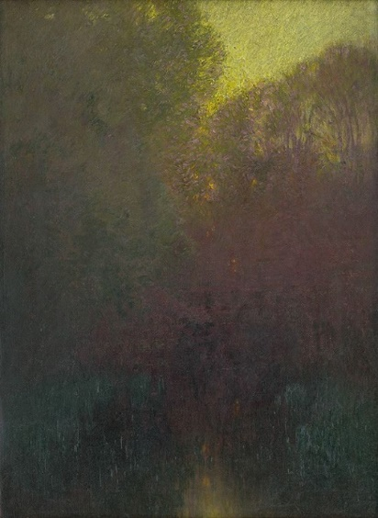

Ontwaken

Vanmorgen bij de ochtendstond
zag ik de zon geboren worden,
ze ontwaakte uit de aardeschoot.

Ginder in het verre oosten
gloeiden warme ochtendstralen,
de luchten gingen kleuren
en de rivier scheen goud-rood.

Welgelukzalig is de vrede
als het licht zo teder stil
de nacht in dromen wiegt.

mijn zielebodem warmde
door de gloed van hemels vuur,
wekte sluimerend verlangen
dat alom alles lieft.

Wie ben ik?

Wat een vraag!
Ben ik die ik gisteren was
of hij die ik morgen ben?
De kameleon kleurt
wanen van vandaag.

Ben ik alles tegelijk?
Wat zichtbaar is
en ook verborgen,
schijnheiligheid
en de geheimenis?

De worm glibbert
door de spleten in de kluit
trekt haar spoor en ze verdwijnt
Ik, van hemelse materie,
wòrd trillend in de tijd,
eenmalig is die golf
vanaf begin tot aan ’t eind.

Levenslied

Het leven is een lange noot
van geboorte tot de dood
eentonig klinkt ons levenslied
veel vibratie heeft het niet
maar met een geoefend oor
hoor je toch het grote koor.

talloze sterren
blikken door de ruimte heen
ik ben niet alleen

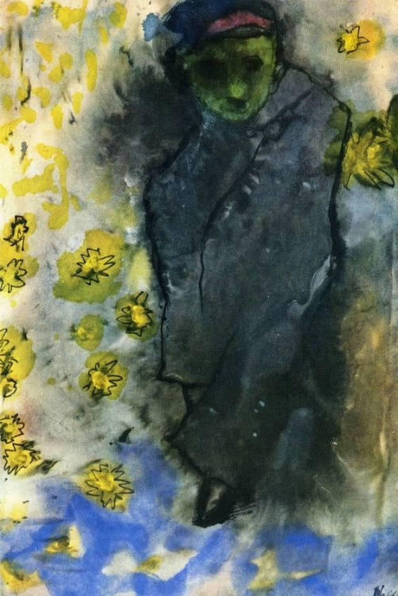

Beker

nood heb ik, mijn lieve vrouw,
wel is God ons aller herder
maar wat mij verder brengt,
is jouw woord van trouw.

ik mag dan eenzaam zijn
en Hij alom aanwezig
Zijn liefdevol gelaat zie ik
in ons samen-zijn

alles wat ik heb te geven
schenk ik in mijn beker,
jij, schepping in het klein,
aldus dien ik het leven.

Paradox

meestal:
alleen-zijn
soms met die ander:
samen-zijn
= glimp
van al-één zijn.

grote eik
700 euro per kuub hout
ik zit onder deze eik
een gigant dat is hij zeker
en voel me heerlijk rijk

5000 euro schaduw
mijmer over macht en geld
alles moet ervoor wijken
en hoor reeds zaaggeweld

wens de boom zijn volle leven
duizend jaren en nog meer
zelf sterf ik heel wat eerder
wijs ziet hij op me neer.

Dat ben ik dus
een schaap alleen in de wei
achter prikkeldraden
het leven golft aan me voorbij

Uw schepping

Kosmos, mens, en de natuur
Alles wordt door U geschapen
Maar de mens, dat creatuur
Wil de schepping van u kapen.

U sprak helaas wat dubbelzinnig:
'De aarde is de mens gegeven'
Die begreep het eigenzinnig
Dat alles draait om eigen leven.

Hoogmoed tiert als nooit tevoren
Problemen, die we zelf maken,
Worden met techniek bezworen
De schepping vervolmaken.

Dè oplossing van de problemen
Is een chipje in het hoofd
De massa aan de dwangsystemen
Geregeld door de hotemetoot.

De uitverkorene der mensen
De elite, waarlijk u gelijk,
Bepaalt geluk en levenswensen
Heerst over mens en aarderijk.

De massa hoort naar nieuwe wetten
Niet ingeschapen als de uwe
Maar bedacht door rijke gekken
Die de mens de hel induwen.

POK

Harteklop

Ik haat het haten
De schaduw van de dood
En de grote woorden
Geboren uit mijn nood.

Ik wantrouw hartstocht
Dat innerlijk vagevuur
Het brandt aldoor nutteloos
In het kortstondig uur.

Angst voel ik voor het niets
Er is geen vergiffenis
Want vruchteloos in leegte
Verstomt belijdenis.

Mijn leven is bedrieglijk
Niets lijkt te kunnen baten
Maar die naakte harteklop
Blijft wonderwel me raken

Mijn naam

gestoken in mijn kleren
ben ik een ander ik
die wordt door weer een ander
aangesproken met mijn naam.

Worstelend en verborgen
uit ik tevergeefs mijn naam
maar wat ik niet wil zeggen,
is wat hij voluit kraamt.

wie weet dan wie ik ben
er is een en al verwarring
de vijgenbladr’n rondom
verhullen al mijn naakt.

doorzie de woordendaden
wat overblijft is teder klein:
ik ben dat zielespoor
de kern van mijn naam

Binnen blijven
Haiku’s

Ik blijf maar binnen
buiten regent alles nat
donker is de nacht

durf niet naar buiten
woorden zwanger van bedrog
heimelijk verraad

hoog is mijn adem
lijd van honger en van dorst
zonder jammerklacht

mij kwellen pijnen
overal van binnenin
dit doorstaan geeft kracht

stop met draaien
trek aan deze regenjas
straatgebeuren wacht

kinderen spelen
die andere geluiden
dat ik ze niet schaad

sta steeds in het krijt
moet alle schuld beamen
niemand die me maant

blijf toch maar binnen
buiten is het koud en nat
nu niet gaan kwijnen!

zoek juiste woorden
ze trillen leugenachtig
wel mooi, ze rijmen

de plaat draait verder
ingeslepen grijze groef
de wil wordt ontkracht

gedichten liegen
spetters op het wit papier
niemand weet of lacht

ook deze woorden
leugenachtig onoprecht
zijn ze reeds verdacht?

Je bent

je bent geen nummer,
niet je uniform
je loon, je salaris
het saldo op de bank
de kleren die je draagt
de aftershave
de deodorant
de make up
al dan niet geslaagd.

niet de hoogte op de ladder
je werk en beroep
je geloof of ongeloof
de indruk die je maakt
de lof, de eer
het oranje lintje
je haperende woorden
of juist welbespraakt

je bent wel de reis
die jij alleen kunt maken
een krans van leefmomenten
het goede dat je doet
de gaten in je pantser
de kleine vreugd, ‘t stil verdriet
je tere hart dat immer klopt:
je bent die levensvloed.

Heimwee

En plots is er die heimwee
Dat vaag verdriet, de stille pijn.
In ‘t zachte licht van maneschijn
Weent mijn ziel, toch teder vree.
Ik word met iets doorgloed
En voel: het is droevig goed.

Lucide nacht

Een donkere nacht
Roerloos ligt hij op ons bed
Vreemd, intiem gelijk
Gewichtloos zie ik neer
voel de hartklop in zijn borst
een tere draad geleidt.

Donker is zijn nacht
Lucide wat ontsnapt,
Ik die zo naar boven ging.
hier de dag, daar is nacht
toch zijn we samen een
er is geen schemering

vrij, ongebonden, ruim
is stille vree, ben ik geluk
geniet van engelfluister
doch bij dageraad benee
daal ik af de levensdraad
in ’t wonderkluister.

Dagbegin

Droomloos slapen en vroeg op
Dat gezegend dagmoment
Als ‘t lawaai van drukdoend leven
Nog niet is gewekt.

De zon glanst zacht en goud
De schemering ontwaakt
De gewijde stiltekoepel
Overspant al het banaal.

Vaag hangen wolken roerloos
Boven in het hemels licht
Nog even en het ego grauw
Onttovert dit puur begin.

Ik vouw de handen en ik dank
Voor het thuis dat ergens huist
En vermoed: ‘t echte leven is
Dáár waar de zon ontspringt.

pok

De poort

Dan sta je aan de poort
Voor de grote leegte
De overgang van weten
Naar niet langer leven

De zwaarte van het hart
Voelt als een loden last
Zinkend in de zwarte zee
Naar de boden daar beneê

Alles doodt de lieve dood
de kleinste stroohalm ook
toch is hij mijn gezel,
en gaan we spijt alle kwel.

Woorden die ik sprak

Woorden die ik sprak,
nagebootste klanken,
ik vond ze heel gewoon
Maar op den lange duur
begon het tegenspreken,
ze bleken bloedeloos
en soms
zwijg ik uur na uur

Samen stemt me treurig,
het voegen naar elkaar,
ik ben het liefst alleen.
Doch de onrust in mijn hart
laat zich niet verstillen
en soms
doe ik in verêen

Was ik maar

was ik maar
een appelboom
vol van vruchten
met takken buigend
naar de grond

maar ik ben
een houten kruis
in de klei gestamt
ongeworteld
in de grond

wens mezelf
een hemelkruin
de voeten in het slijk
en even schakel zijn
in mijn tijd

Herfst

Van haar rijd ik terug naar mij
De laan een kathedraal,
Een tunnel in de herfst

De bogen van het gewelf
Verlicht met zonnekleuren
Ik glij er onderdoor

De hemel welft naar de aarde
Teder als een liefdespaar
En ik: ben tussen haar!

Adem in, adem uit
Licht van buiten, licht van binnen
ontmoeten
Mijn hart wijdt open
Liefde glijdt
naar buiten door het grote raam
onbelemmerd
ondanks glas en staal
Ze stroomt naar alle streken
alom zijn de liefdeslichten
ze verbinden
onzichtbaar is het web
dat het goede laat bestaan.

Dan ga ik staan en even wens ik
de natuur, o wonder, te aanschouwen
de kleurenpracht van hemellucht en aardewater
liefdevol omvat door het gouden licht.

Dan sta ik en verlang ik tijdloos
naar het verborgen schepperwezen
door die klederdracht verhuld,
dat ik Die eens schouwen mag.

Geknakt

Geknakt, toch zal het riet niet breken,
ontvang geslagen, kracht en moed.
’t Donker kan de liefde niet verbleken,
altijd gloort weer zonnegloed.
Rondom jou is mededogen
ook in onrecht vlamt een vonk
verduisterd nog door tranenogen
Gedenk de hoop die Hij eer schonk.
Je wordt gezien in je ellende,
’t kleine goede geeft je kracht.
Blijf je tot de Ongekende wenden,
Welgelukzalig jij die troost verwacht.
(Gebaseerd op : Jesaja 42 :3 en Mattheus 12 : 20)

Glimlach
Ben je bang voor de dag van morgen,
Gebukt door de last van al je zorgen,
Gedenk dan het geluksmoment van toen
En je glimlach in het lentegroen.

Troost

Met bijna lege handen,
zò ben ik je nabij.
Weinig, maar niet niets,
dàt heb je slechts aan mij.

Een woord, gestamel,
meer dàn heb ik niet.
Enig fluister, mijn hart is leeg
toch vol teer verdriet.

Geef jou mijn kleine goeds,
voeg het aan je kracht.
Je glimlacht, je ontroert,
ons hart is even zacht.

Woorden

Het zijn de woorden niet,
de zinnen die wij zeggen
Wel wat hoorbaar blijft
als alles is gezegd.
Dàt is niet uit te leggen.

waar
Wat ik zie is zeker waar
en is tevens- even waar-
min of meer onwaar
Onwaar is je masker
je gezicht ontwaar ik niet
Waarlijk wat ik van je zie
Is de waarheid zeker niet
Een beetje waar misschien,
Zo is onwaar waar.

Herfst (2)

In de wind
dwarrelen bladeren
als vlinders
omlaag, omhoog
en toch omlaag,
waar ze rusten
weet je nooit.

Hoge herfstbomen
op hun allerschoonst
laten teder los,
doen hen vrij
naar verder gaan.

Mij licht op
dat ene herfstblad,
weldra mag het rusten,
eindeloos
in stil tevreê.

Het zacht mijn vreugd
en mildt mijn pijn,
vertedering,
en even
rust ik al in het bladerbed
dat alles tooit.

POK

